|  |  |  |  |  |  |
| --- | --- | --- | --- | --- | --- |
| Scenario | Webapp Functionaliteit | UiPath-Workflow | Wat gebeurt er precies? | Verwachte Reactie Healing Agent | Werkelijke Reactie Healing Agent |
| Autocomplete beïnvloedt selectors | Er is een functionaliteit toegevoegd in de webapp die ervoor zorgt dat ‘Rob’ automatisch wordt aangevuld naar ‘Robotic Process Automation’ | De workflow probeert de nieuwe technologie ‘Robotic Process Automation’ toe te voegen op de ‘Add New Technology’ pagina. | De robot probeert een technologie-naam in te voeren in het ‘Technology Name’ veld. Robot Process Automation heeft echter auto- complete. Iets dat de robot niet verwacht. | De Healing Agent zorgt ervoor dat de naam alsnog correct wordt ingevuldt. | De Healing Agent ziet het probleem niet en lost het dus ook niet op. |

In eerste instantie ziet het formulier met lege velden er als volgt uit:

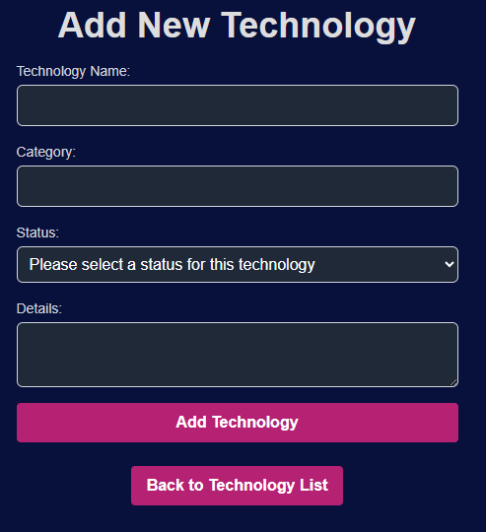

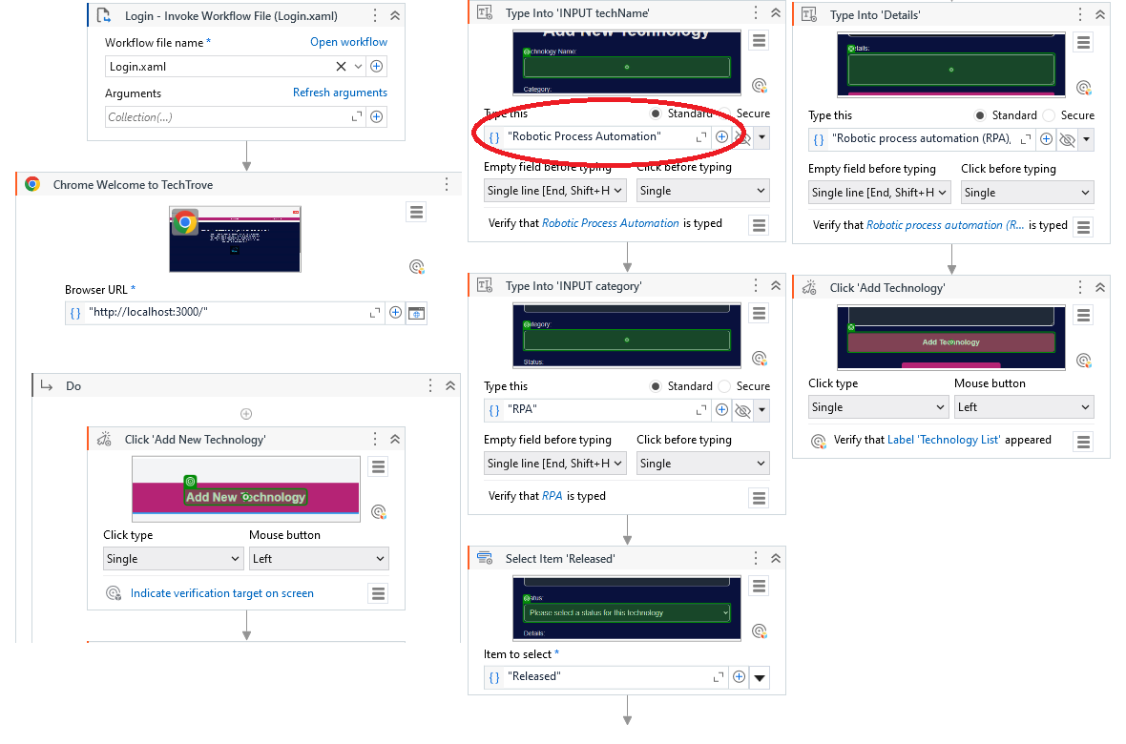In het bovenste formulier zal de robot proberen om alle velden in te voeren. Dat zal gebeuren aan de hand van de onderstaande workflow. Het gedeelte waar ‘Robotic Process Automation’ wordt ingetypt en waar het dus mis moet gaan is rood omcirkeld:

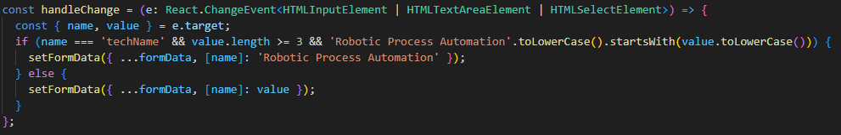Het stukje code dat ervoor zorgt dat ‘Rob’ wordt omgezet naar ‘Robotic Process Automation’ is als volgt:

Wanneer de workflow wordt uitgevoerd in UiPath Studio komt die in een loop waarin de robot tot 3x probeert om ‘Robotic Process Automation’ in te voeren, met het volgende resultaat:

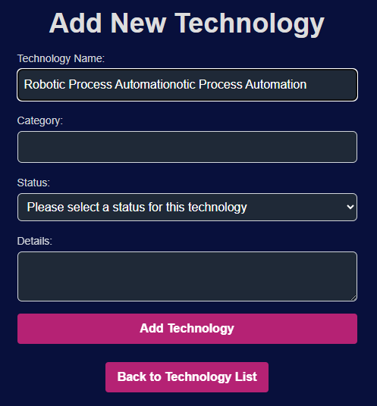

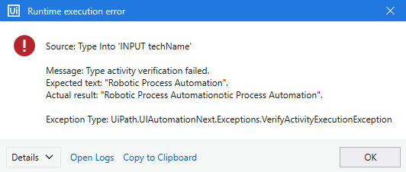Na het uitvallen van de robot krijg je de volgende error te zien:

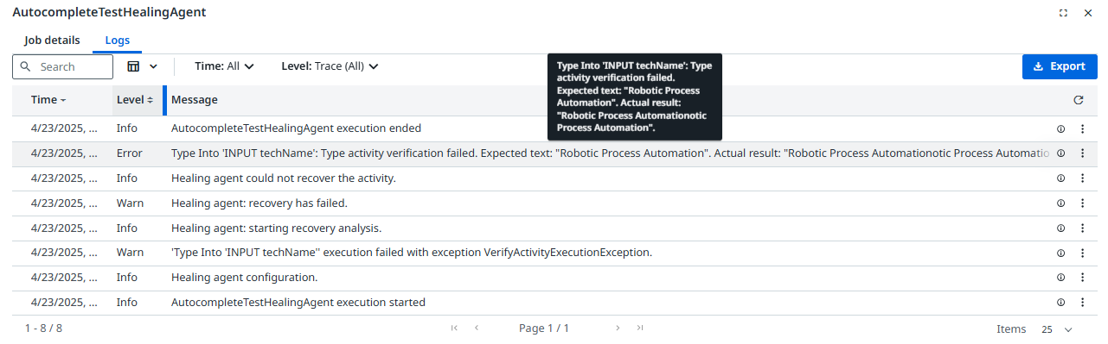Nu gaat de workflow geupload worden naar de Orchestrator om erachter te komen of de Healing Agent dit probleem kan oplossen.   
  
Nadat de workflow in de Orchestrator is geupload krijgen we hetzelfde resultaat als in UiPath Studio, nu probeert de robot het echter nog vaker dan de 3x in te vullen. Na het meerdere malen te hebben geprobeerd kunnen we concluderen dat de Healing Agent dit probleem niet kan oplossen. De logging van de errors in de Orchestrator is als volgt: